6.21新龙小一班今日动态
一、来园情况
今天进入教室能放好物品自主喝牛奶的小朋友是：赵翊帆、陆钦瀚、罗恩哲、吕秦川、刘然诺、高翊桐、谢意增、周佳毅、吴 律、曹李安、王启轩、李依恬、楚慕凡、许米诺、黄馨宁、仇思诺、万佳妮、高依诺、赵诺一、杜妍汐、蔡书歆、李雨佳。

二、区域活动
今天能根据自己的想法进行的小朋友是：赵翊帆、陆钦瀚、罗恩哲、吕秦川、刘然诺、高翊桐、谢意增、周佳毅、吴 律、曹李安、王启轩、李依恬、楚慕凡、许米诺、黄馨宁、仇思诺、万佳妮、高依诺、赵诺一、杜妍汐、蔡书歆、李雨佳。
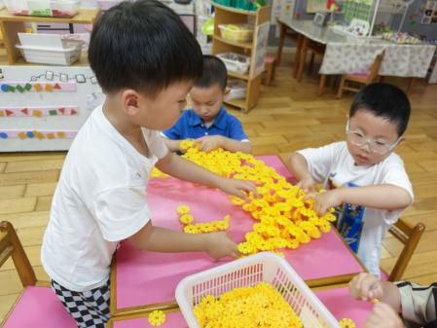 | 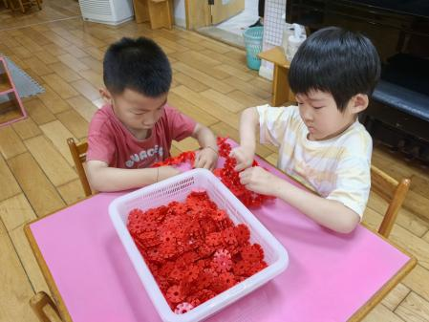 | 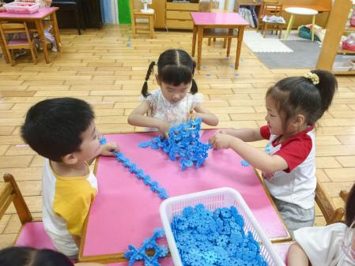

三、集体活动：整理作品
能尝试一张张将作品整理整齐的小朋友是：赵翊帆、陆钦瀚、罗恩哲、吕秦川、刘然诺、高翊桐、谢意增、周佳毅、吴 律、曹李安、王启轩、李依恬、楚慕凡、许米诺、黄馨宁、仇思诺、万佳妮、高依诺、赵诺一、杜妍汐、蔡书歆、李雨佳。
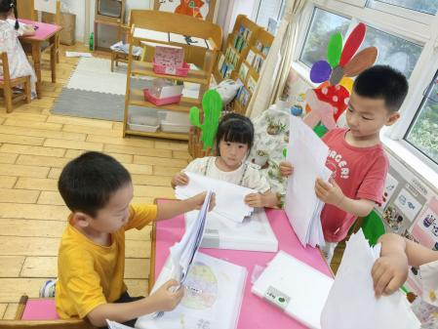 | 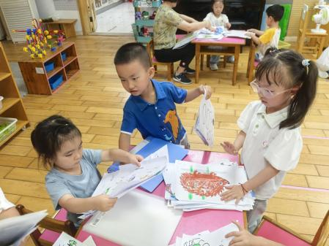 | 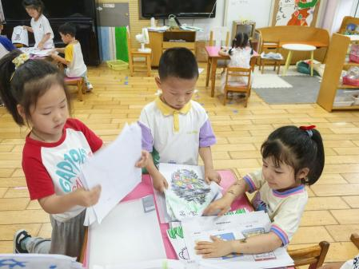
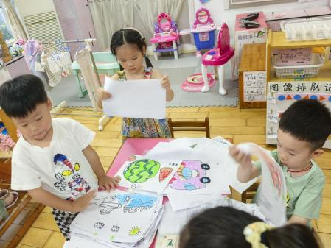 | 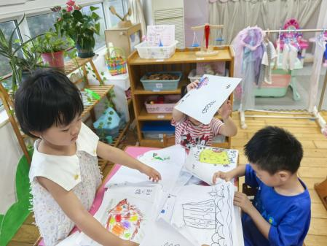 | 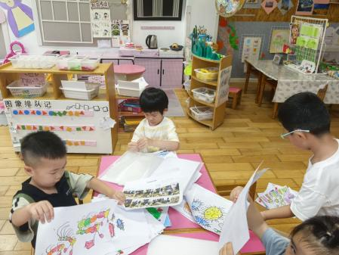

四、请你关注
今天孩子们3点30分放学哦，外面雨大，大家来回路上注意安全！

